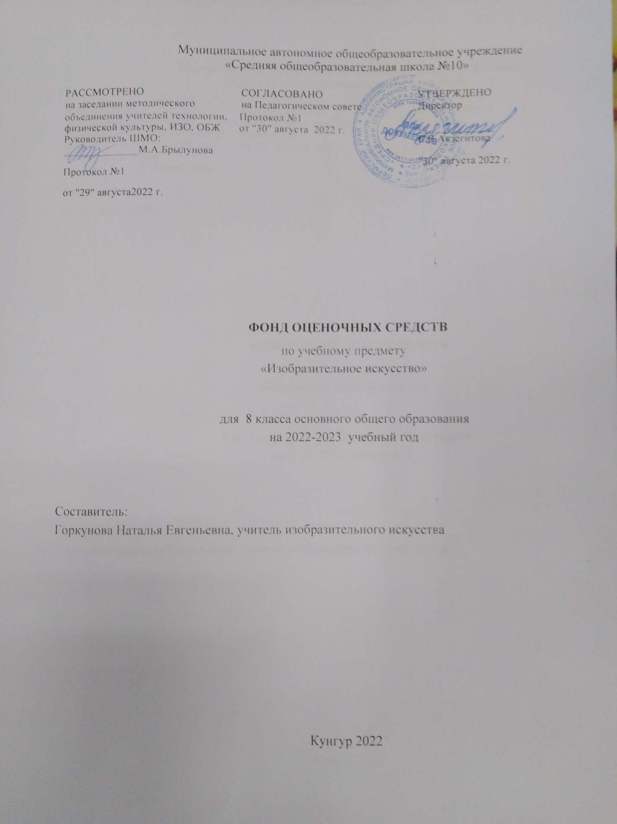

Пояснительная записка.

Итоговый контроль (тестирование) по учебному предмету «Изобразительное искусство» для 8-х классов создан согласно программе составленной на основе учебника: Изобразительное искусство. Изобразительное искусство в театре, кино, на телевидении. 8 класс: учебник для учащихся общеобразовательных организаций, / А. С. Питерских/; под ред. Б. М. Неменского. Москва: Просвещение, 2013.
Программа соответствует Федеральным государственным образовательным стандартам основного общего образования по образовательной области «Искусство».
Контроль проводится в конце учебного года в форме тестирования, вопросы теста затрагивают все темы тематического планирования и соответствуют темам учебника Изобразительное искусство. Изобразительное искусство в театре, кино, на телевидении. 8 класс: учебник для учащихся общеобразовательных организаций, / А. С. Питерских/; под ред. Б. М. Неменского. Москва: Просвещение, 2013.
При ответах на вопросы учащиеся должны выбрать и отметить один правильный ответ.
Критерии оценивания: за каждый правильный ответ 1 балл, максимум 10 баллов. Оценка «5» выставляется за 10 баллов, «4» за 8-9 баллов, «3» за 5-7 баллов, «2» 4 балла и менее.

Итоговый контроль по предмету «Изобразительное искусство», 8 класс

- Задание 1. Определите, в каком жанре написана картина.
М.Нестеров «Дмитрий царевич убиенный» И.Шишкин «На севере диком…» В.Васнецов «Три богатыря»

- Задание 2. Соотнесите «А» и «Б».
А- термины а) натюрморт б) пейзаж
в) колорит
г) композиция

Б- определения
- Упорядочение изобразительных элементов с целью создания нужного эффекта: определения центра, объединение частей в гармоничное целое, группировка форм с целью достичь выразительности и цельности произведения.
- Жанр живописи, в котором изображаются дары природы, а также неодушевленные предметы и вещи.
- Жанр живописи, который посвященный изображению природы во всем многообразии её форм, состояний, окрашенному личным восприятием художника.
- Цвет, основная цветовая гармония картины; система цветовых сочетаний, построенная на созвучии или контрастах.

Задание 3. Искусство графики.

1-Что означает слово «графика»?
А) «Изображаю»;
Б) «рисую»;
В) «пишу»;
Г) «вырезаю».

2.Что не является графическим материалом?
А) Акварель;

Б) гуашь;
В) темпера;
Г) пастель;

3.Что не использует графика?
А) Пятно;
Б) оттенок;
В) точка;
Г) линия.

4.По технике исполнения графика делится на ………………… Что лишнее?
А) Рисунок;
Б) эстамп;
В) гравюру;
Г) офорт.

5.Как называется гравюра на дереве?
А) Литография;
Б) офорт;
В) линогравюра;
Г) ксилография

6.Рисунок с натуры.
А) Зарисовка;
Б) картина;
В) офорт;
Г) лубок.

7.Изображать определенные черты отдельного человека или какой-нибудь группы людей в смешном и непривлекательном виде – это дело:
А) карикатура;
Б) плаката;
В) иллюстрации;
Г) шаржа.

8.Карикатурный портрет одного человека называется:
А) миниатюра;
Б) карикатура;
В) шаржем;
Г) зарисовкой.

9.Оттиск с доски, на которой вырезан какой-то рисунок
А) Эстамп;
Б) гравюра;
В) миниатюра;
Г) офорт.

10.Рисунок в книге.
А) Набросок;
Б) плакат;
В)иллюстрация
Г)репродукция.

11.Линия, передающая внешние очертания человека, животного или предмета.
А) Контур;
Б) силуэт;
В) набросок;
Г) зарисовка.

12.Быстрый рисунок, в котором карандаш или кисть художника схватывает то, что ему потом будет необходимо для работы над задуманным произведением: жесты, позы людей, их одежда, интерьеры, улицы города, пейзажи.
А)Рисунок;
Б) эстамп;
В)набросок;
Г) эскиз.

